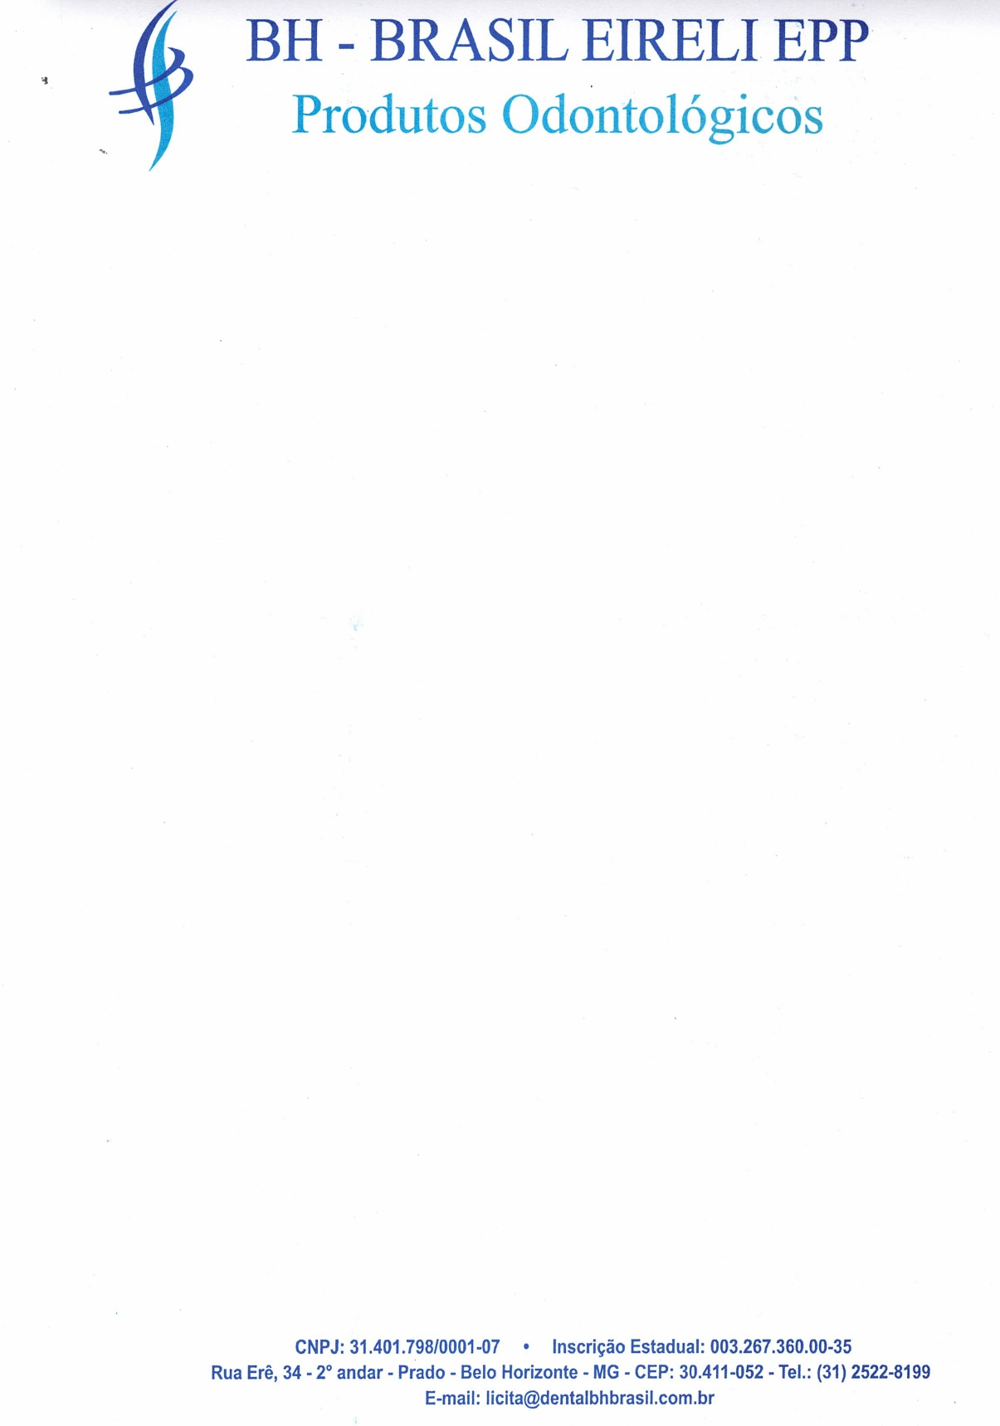

DECLARAÇÃO CONJUNTA

A
PREFEITURA MUNICIPAL DE RIO PARDO DE MINAS / MG

COMISSÃO PERMANENTE DE LICITAÇÃO - CPL
REF: PREGÃO ELETRÔNICO N° 032/2024

A empresa DENTAL BH BRASIL COMERCIO DE PRODUTOS ODONTO-MEDICO-HOSPITALAR LTDA, sediada à Rua Erê, 34 – 2° andar – Bairro Prado – BH/MG, inscrita sob CNPJ nº. 31.401.798/0001-07, por intermédio de sua representante legal infra-assinado, DECLARA, para os fins de direito, especificamente para participação desta licitação, o que se segue:

DECLARAÇÃO DE REGULARIDADE QUANTO AO TRABALHO DO MENOR - DECLARA, sob as penas da Lei e a quem interessar que, em obediência aos dispositivos legais transcritos no art. 7º, inciso XXXIII da Constituição Federal e atendendo a exigências editalícias do presente certame, não possui em seu quadro de funcionários menores de 18 (dezoito) anos trabalhando em horário noturno ou em ambiente perigoso ou insalubre, ou menores de 16 (dezesseis) anos em qualquer trabalho.

DECLARAÇÃO DE AUSÊNCIA DE FATOS IMPEDITIVOS - DECLARA que até a presente data inexistem fatos impeditivos para habilitação, bem como não nos encontramos em estado de Inidoneidade declarado ou suspensivo, por nenhum órgão da administração pública Federal, Estadual, Municipal ou do Distrito Federal, e que não estamos sujeitos a qualquer impedimento legal para licitar ou contratar, ciente da obrigatoriedade de declarar ocorrências posteriores.

DECLARAÇÃO DE ELABORAÇÃO DE PROPOSTA - DECLARA que a proposta apresentada para participar desta licitação foi elaborada de maneira independente e o conteúdo da proposta não foi, no todo ou em parte, direta ou indiretamente, informado, discutido ou recebido de qualquer outro participante potencial, por qualquer meio ou por qualquer pessoa.

DECLARAÇÃO DE AUSÊNCA DE VÍNCULO EMPREGATÍCO COM SERVIDORES PÚBLICOS – DECLARA, sob as penas da lei, que não possui em seu quadro de pessoal, servidores públicos do Poder Executivo Municipal exercendo funções técnicas, comerciais, de gerência, administração ou tomada de decisão.

DECLARAÇÃO DE RESPONSABILIDADE - DECLARA ainda que a “Falsidade da declaração prestada objetivando benefícios na presente licitação caracterizará o crime de que trata no Art. 299 do Código Penal, sem prejuízo do enquadramento em outras figuras penais e das sanções administrativas previstas na Lei 14.133/2021”.

DECLARAÇÃO LEI FEDERAL 8.213/91 - DECLARA, para fins de atendimento ao art. 93, da Lei Federal 8.213/91, que dispõe, em seus quadros, do percentual de empregados beneficiários reabilitados ou pessoas portadoras de deficiência, habilitadas, na proporção de 0%, na medida em que atualmente conta com menos de 20 (vinte) empregados.

DECLARAÇÃO DE EMPRESA DE PEQUENO PORTE - DECLARA, sob as sanções administrativas cabíveis e sob penas da Lei, que esta empresa, na presente data é considerada EPP, conforme Inciso I, art. 3º da Lei Complementar nº 123/2006 e que está excluída das vedações constantes do parágrafo 4º do artigo 3º da Lei Complementar nº 123, de 14 de dezembro de 2006.

DECLARA ainda, que não existe qualquer impedimento entre os previstos nos incisos do § 4º do artigo 3º da Lei Complementar Federal nº 123/2006 que impeçam a participação neste certame e que é optante do simples nacional, requerendo lhe seja dado o tratamento diferenciado concedido a essas empresas com base nos artigos 42 a 49 e seguintes da Lei Complementar n.º 123/2006 e artigo 31 e seguintes da Lei Complementar Municipal nº 192/2009 de 05 de outubro de 2009.

DECLARA, que recebeu todos os documentos e tomou conhecimento de todas as informações necessárias para participar do presente certame e das condições para entrega dos materiais;

DECLARAÇÃO DE ANUÊNCIA DO EDITAL - DECLARA, que aceita e concorda com todas as condições do presente Edital e das especificações que fazem parte integrante do mesmo e farão parte do Instrumento Contratual, independentemente de transcrição.

DECLARAÇÃO DE CUMPRIMENTO DOS REQUISITOS - DECLARA, que está ciente e concorda com as condições contidas no edital e seus anexos, que cumpre plenamente os requisitos de habilitação definidos no instrumento convocatório; conforme art.63, inciso I da lei federal n° 14.133/2021, declara que responderá pela veracidade das informações, na forma da lei.

DECLARAÇÃO DE TRABALHO DEGRADANTE – DECLARA, que não possui, em sua cadeia produtiva, empregados executando trabalho degradante ou forçado, observando o disposto nos incisos III e IV do art. 1º e no inciso III do art. 5º da Constituição Federal;

Que para fins do disposto no inciso IV do art. 63 da Lei Federal n. º 14.133/2021, cumpre as exigências de reserva de cargos para pessoa com deficiência e para reabilitado da Previdência Social, previstas em lei e em outras normas específicas. se APLICADO AO NÚMERO DE FUNCIONÁRIOS DA EMPRESA

Sob as penas da lei, que cumpre a cota de aprendizagem nos termos estabelecidos no art. 429 da Consolidação das Leis do Trabalho - CLT.

DECLARA para os devidos fins licitatórios, que não incursa nos impedimentos para disputa de licitação ou execução da Ata de que trata o art. 14, IV, da Lei Federal nº 14.133/2021.

DECLARA, para fins que sua proposta comercial compreende a integralidade dos custos para atendimento dos direitos trabalhistas assegurados na Constituição Federal, nas leis trabalhistas, nas normas infralegais, nas convenções coletivas de trabalho e nos termos de ajustamento de conduta vigentes na data de entrega das propostas, conforme disposto no § 1º art. 63º da Lei nº 14.133, de 1 de abril de 2021.

Declara de cumprimento da Lei Geral de Proteção de Dados - Lei nº 13.709/2018.

Atenciosamente.
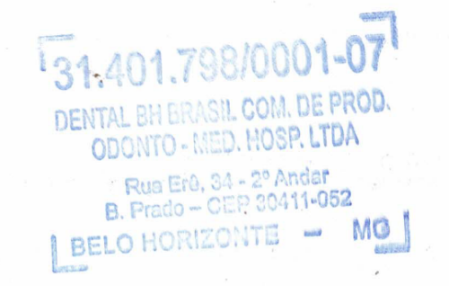
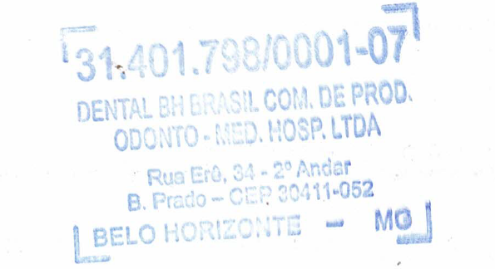
Belo Horizonte, 07 de junho de 2025.
________________________________________

DENTAL BH BRASIL LTDA

SHIRLEI VALERIA RODRIGUES ASSIS
C.I: MG-8.847.586, POLICIA CIVIL/MG
CPF: 064.721.546-27

